Тренажер №43
«Определения и свойства параллелограмма»
№ | Чертеж | Найти:
1 |  | Стороны ВС и АВ;  Углы А, С и D
2 | 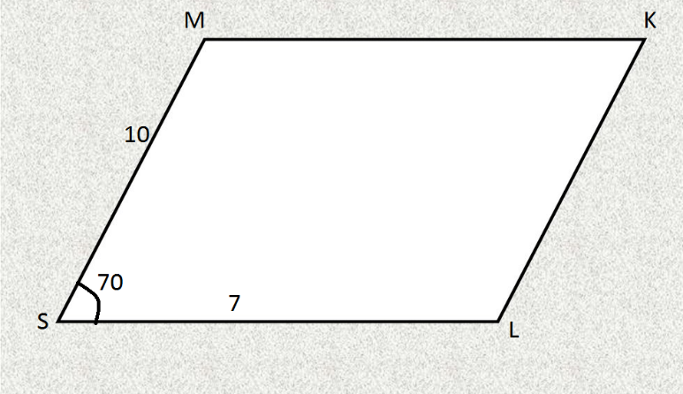 | Углы и стороны параллелограмма
3 |  | Стороны ВС, AD, DC  $$P_{ABCD}=?$$
4 |  | Углы В, С, А и D
5 |  | Стороны KL, LE, EF, FK
6 |  | Углы и стороны параллелограмма
7 |  | Стороны AD, DC  Периметр $P_{ABCD}$  Углы В и D
8 |  | Угол М и P
9 |  | Углы А, В, С, Д
10 |  | Угол С и Д
11 |  | Стороны $MN, PM$  Периметр $P_{MNKP}$
12 |  | Углы С и D
13 |  | Углы В, С, А и D
14 | 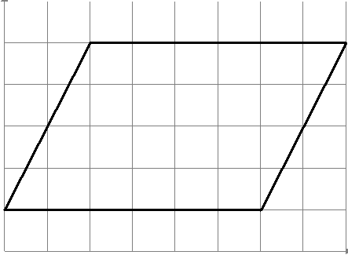 | Большую сторону параллелограмма
15 |  | Длину меньшей диагонали
16 | 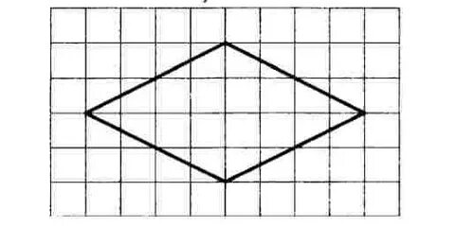 | Найти диагонали параллелограмма
17 | 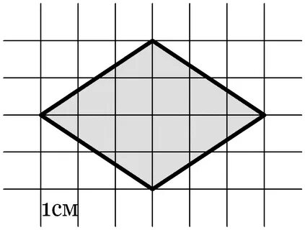 | Найти большую диагональ параллелограмма
18 |  | Диагонали АС и ВD
19 |  | OD, BD
20 |  | AC=26  Найти АО и ОС

Самостоятельная работа
1 |  | Найти диагонали АС и ВD  Решение
2 | 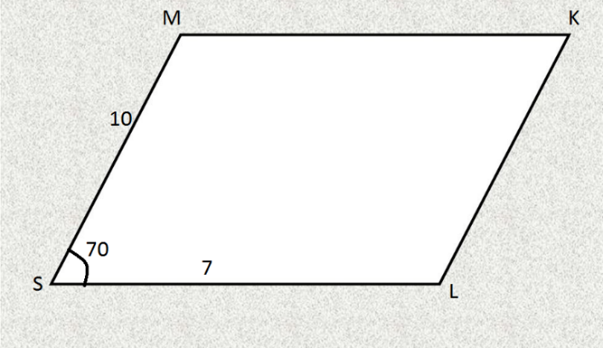 | Найти: Углы и стороны параллелограмма  Решение:
3 |  | Найти диагонали параллелограмма  Ответ:

